- 基础模型
2CKG4ER公平性改造：不修改主模型训练结构，将公平性问题聚焦为教育资源侧公平，即习题曝光是否过度集中、知识点练习机会是否过度集中、长尾习题和长尾知识点是否长期缺少推荐机会。
指标 | 含义 | 用途 / 解释
ItemExposureGini@K | 习题曝光分布的 Gini 系数 | 衡量不同习题之间曝光分配的均衡程度；数值越高，说明曝光越集中于少数习题
KCExposureGini@K | 知识点曝光分布的 Gini 系数 | 衡量不同知识点之间曝光分配的均衡程度；数值越高，说明曝光越集中于少数知识点
ItemCoverage@K | 被推荐过的习题占全部候选习题的比例 | 衡量推荐系统对习题资源的覆盖广度；数值越高，说明覆盖的习题越丰富
KCCoverage@K | 被推荐过的知识点占全部知识点的比例 | 衡量推荐系统对知识点的覆盖广度；数值越高，说明覆盖的知识点越丰富
LongTailItemExposureShare@K | 长尾习题获得的曝光占总曝光的比例 | 衡量推荐系统是否兼顾低曝光、非热门习题；数值越高，说明长尾习题获得的曝光越多
LongTailKCExposureShare@K | 长尾知识点获得的曝光占总曝光的比例 | 衡量推荐系统是否兼顾低曝光知识点；数值越高，说明长尾知识点获得的曝光越多

- 后处理
设计了两类重排序：
(1).软约束重排序：在原始推荐分数上加入长尾习题、长尾知识点和覆盖奖励。
rerank_score = original_score 原始推荐分数
+ lambda_item * item_tail_bonus 长尾习题奖励
+ lambda_kc * kc_fairness_bonus 长尾知识点奖励
- beta_item * item_exposure_penalty 习题曝光惩罚
- beta_kc * kc_exposure_penalty 知识点曝光惩罚
方法 | item 参数 | kc 参数
soft_item_l030_b010 | lambda_item=0.3, beta_item=0.1 | lambda_kc=0.3, beta_kc=0.1
soft_item_l050_b020 | lambda_item=0.5, beta_item=0.2 | lambda_kc=0.3, beta_kc=0.1
soft_item_l080_b030 | lambda_item=0.8, beta_item=0.3 | lambda_kc=0.3, beta_kc=0.1
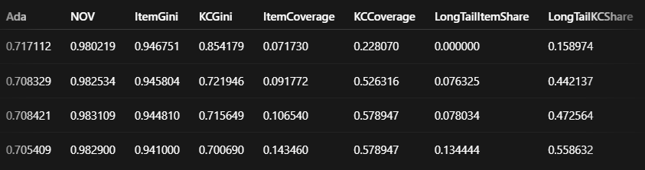
习题软约束能温和提升公平性，权重越
大，公平性越强，虽然主要调的是习题公平参数，但它会连带改善知识点公平性，因为习题和知识点通过 Q 矩阵绑定：
- Ada 下降：0.717112 -> 0.705409
- NOV 上升：0.980219 -> 0.982900
- ItemGini 下降：0.946751 -> 0.941000
- KCGini 明显下降：0.854179 -> 0.700690
- ItemCoverage 提升：0.071730 -> 0.143460
- KCCoverage 提升：0.228070 -> 0.578947
- LongTailItemShare 提升：0 -> 0.134444
- LongTailKCShare 提升：0.158974 -> 0.558632
方法 | item 参数 | kc 参数
soft_kc_l030_b010 | lambda_item=0.3, beta_item=0.1 | lambda_kc=0.3, beta_kc=0.1
soft_kc_l050_b020 | lambda_item=0.3, beta_item=0.1 | lambda_kc=0.5, beta_kc=0.2
soft_kc_l080_b030 | lambda_item=0.3, beta_item=0.1 | lambda_kc=0.8, beta_kc=0.3

知识点软约束主要改善知识点公平性，对习题覆盖提升较小。
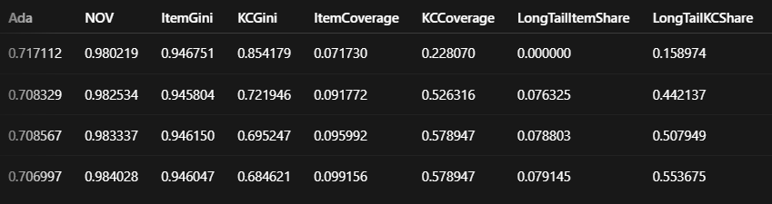
从完整指标看：
- Ada 有下降：0.717112 -> 0.706997
- NOV 持续上升：0.980219 -> 0.984028
- KCGini 持续下降：0.854179 -> 0.684621
- KCCoverage 明显提升：0.228070 -> 0.578947
- LongTailKCShare 明显提升：0.158974 -> 0.553675
- ItemCoverage 也有小幅提升：0.071730 -> 0.099156
- LongTailItemShare 也被轻微带动：0 -> 0.079145

(2).quota-based重排序：对 Top-K 中长尾习题比例或知识点覆盖数量施加更明确的约束。
每个学生 Top-K 至少有10% 道长尾习题
长尾习题比例: 0.05 / 0.10 / 0.15 / 0.20
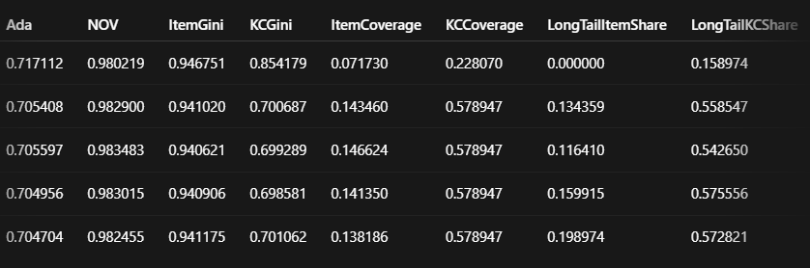
提高长尾习题比例能明显拉起长尾习题曝光，并间接改善知识点覆盖和长尾知识点曝光。

3. 模型内公平性与知识图谱增强
模型内知识点/习题公平正则
loss = bce_loss + alpha_item * item_fair_loss + alpha_kc * kc_fair_loss
结果差距不大可能原因：alpha_item = 0.05 alpha_kc = 0.05太小
bce_loss = 0.01817027 fair_loss = 0.00000215

loss = bce_loss+ fairness_loss_scale * (alpha_item * item_fair_loss+
alpha_kc *kc_fair_loss )

后续工作：
- 调参
- 知识图谱+动态图双图
- 数据预处理
- 主模型迭代升级

